

30/10/2021

SAMI DRIOUCHE & RAHIM HAYAT

S3F3B & S3F5B

*Gestion d’un camping*

PROJET INFO0304



# Sommaire

Sommaire 1

Introduction 2

Analyse 3

Cahier des charges 3

Matrice de flux 4

Dictionnaire de données 5

Modèle conceptuel de données (M.C.D) 11

Modèle logique de données (M.L.D) 12

Modèle conceptuel de traitement (M.C.T) 13

Modèle relationnelle (M.R) 14

Normalisation 16

Requête SQL et Algèbre Relationnelle 18

R1 :Arrivées départs 18

R2 : Planning activité 18

R3 : Planning animateur 19

R4 : Arrivées départs emplacement vide 20

R5 : Facture 21

Conclusion 23

Webographie 24

Annexe 25

# Introduction

Dans le cadre du camping qui s'apprête à s'ouvrir aux vacanciers, il nous a été demandé de créer une base de données pour permettre aux campings d'avoir une compréhension complète et rapide de leurs réservations et de ces clients.

Aujourd'hui, de nombreuses industries utilisent ce système de base de données pour faciliter la gestion générale de leur entreprise.

Avant de créer la base de données, nous devons observer en détail le fonctionnement des différents campings pour ne garder que le contenu qui nous intéresse.

Nous avons pu noter que notre camping avait une superficie de 2000 m2. Nous possédons 1 chalets, 1 pavillons, 2 mobil home 6 emplacements libre pour accueillir des tentes, caravanes ou campings cars ainsi qu’un secrétariat. Les clients arrivent en premier temps au secrétariat pour enregistrer leur arrivée auprès d’un réceptionniste, ils sont ensuite guidés par un placeur pour la visite du camping et leur emplacement de réservation. Les secrétaires jouent un rôle essentiel dans le camping, car se sont-elles qui organisent le planning de tous les employés (animateur, agent d’entretien, réceptionniste), ainsi que les dates de réservation disponible pour les clients.

* **Nom camping :** le Holidays



* **Logo :**
* **Employé :**

|  |  |  |  |  |  |
| --- | --- | --- | --- | --- | --- |
|  | **Secrétaire** | **Animateur** | **Agent entretien** | **Placeur** | **Réceptionniste** |
| **Effectif** | **2** | **10** | **10** | **10** | **10** |

* **Emplacement du camping :**

|  |  |  |  |
| --- | --- | --- | --- |
|  | **Chalet/Pavillons** | **Tente/Caravane/Camping-cars** | **Mobil home** |
| **Nombre d’emplacement** | **2** | **6** | **2** |

# Analyse

## Cahier des charges

Dans le cadre de l’ouverture d’un camping « Le Holidays », dans lequel nous créons la base de données, nous avons dû étudier toute la gestion d’un camping pour vacancier.

Ce camping est composé de plusieurs animateur, possédant des spécialités (exemple : sport, culturel et détente, nature environnement). Chaque animateur reçois chaque semaine son planning par une secrétaire, un réceptionniste dois aussi gérer les inscriptions de la clientèle au l’activité. Chaque client peut être accompagné par des proches dans une limite de huit personnes. A leur arrivé les clients sont enregistré au secrétariat par un des réceptionnistes, ils sont ensuite guidés par un placeur dans tout le camping jusqu’à leur emplacement de réservation. Les secrétaires ont aussi un accès à toutes les arrivées et les départs des clients qu’elles transmettent au personnel chargé de remettre en état les emplacements du camping.

**Tarif réservation**

|  |  |  |  |  |  |  |  |  |  |  |
| --- | --- | --- | --- | --- | --- | --- | --- | --- | --- | --- |
| **Type emplacement** | **Tarif/nuit/personne** | | | | | | **Caution** | **Equipement** | | |
| **Basse saison** | | **Moyenne saison** | | **Haute saison** | |
| **Enfant** | **Adulte** | **Enfant** | **Adulte** | **Enfant** | **Adulte** | **Wifi** | **Eau** | **Électricité** |
| **Chalet/pavillon** | **18€** | **36€** | **20€** | **40€** | **22€** | **44€** | **48€** | **Gratuit** | **10%** | **12%** |
| **Mobil home** | **13,50€** | **27€** | **15€** | **30€** | **16,50€** | **33€** | **36€** | **Gratuit** | **10%** | **12%** |
| **Tente** | **9€** | **18€** | **10€** | **20€** | **11€** | **22€** | **24€** | **5%** | **10%** | **12%** |
| **Caravane** | **9€** | **18€** | **10€** | **20€** | **11€** | **22€** | **24€** | **5%** | **10%** | **12%** |
| **Camping-cars** | **11,25€** | **22,50€** | **12,50€** | **25€** | **13,75€** | **27,50€** | **30€** | **5%** | **10%** | **12%** |

Chaque emplacement possède un tarif de base qui est celui de la moyenne saison (adulte) pour la basse saison on réduit le tarif de 10% et on augmente de 10% pour la haute saison.

Le prix enfant est la moitié du prix adulte.

La caution est 20% de la location du tarif de base plus le tarif de base et n’est pas facturé si l’emplacement n’a subi aucune dégradation.

Le prix de l’équipement est le pourcentage de l’équipement par rapport au prix de l’emplacement de base.

**Tarif activité**

|  |  |
| --- | --- |
| **Activité** | **Prix/Personne en euros** |
| **Yoga** | **Gratuit** |
| **Paintball** | **6€** |
| **Ping-pong** | **Gratuit** |
| **Vélo** | **Gratuit** |
| **Randonnée** | **Gratuit** |
| **Feu de camp** | **Gratuit** |
| **Course d’orientation** | **5€** |

L’inscription et le paiement d’une activité se fait auprès d’un réceptionniste.

Tout les clients et accompagnateur peuvent s’inscrire à une l’activité.

Si l’activité est payante il paye sur place au moment de l’inscription.

## Matrice de flux

|  |  |  |  |  |  |  |  |
| --- | --- | --- | --- | --- | --- | --- | --- |
| **Flèche vers la droite avec un remplissage uni** | **Client** | **Accompagnant** | **Réceptionniste** | **Placeur** | **Animateur** | **Secrétaire** | **Agent d’entretien** |
| **Client** | **-** | **-Être accompagné** | **-Payer facture**  **-s’inscrire aux activité** | **-Être accueillis** |  | **-se renseigner** |  |
| **Accompagnant** | **Accompagner** | **-** |  |  |  |  |  |
| **Réceptionniste** | **-Enregistrer** | **-Enregistrer** | **-** |  |  |  |  |
| **Placeur** | **-Guider**  **-Accueillir** | **-Guider**  **-Accueillir** |  | **-** |  |  |  |
| **Animateur** | **-Divertir**  **-Animer** | **-Divertir**  **-Animer** |  |  | **-** |  |  |
| **Secrétaire** | **-renseigner** | **-renseigner** | **-Délivrer Planning** | **-Délivrer Planning** | **-Délivrer Planning** | **-** | **-Délivrer Planning** |
| **Agent d’entretien** | **-Entretenir -s’occuper** | **-Entretenir** |  |  |  |  | **-** |

## Dictionnaire de données

Le dictionnaire de données est un document qui regroupe toutes les données (entités, attributs, relations) que vous devez stocker dans la base de données.

**Les entités**

|  |  |  |  |
| --- | --- | --- | --- |
| **CLIENT** | | | |
| **Attribut** | **Définition attribut** | **Type/Taille** | **Exemple de valeur** |
| **Id_Client** | **Identifiant du client** | **Int(11)** | **3** |
| **Prenom_Client** | **Prénom du client** | **Varchar(25)** | **Sami** |
| **Nom_Client** | **Nom du client** | **Varchar(25)** | **DRIOUCHE** |
| **Date_Naissance_Client** | **Date de naissance du client** | **Datetime** | **18/09/01** |
| **Numero_Tel_Client** | **Numéro de téléphone du client** | **Varchar(25)** | **07 45 87 26 09** |
| **Adresse_Client** | **Adresse du client** | **Varchar(250)** | **26 allées des Basque** |

|  |  |  |  |
| --- | --- | --- | --- |
| **ACCOMPAGNANT** | | | |
| **Attribut** | **Définition attribut** | **Type/Taille** | **Exemple de valeur** |
| **Id_Acc** | **Identifiant de l’accompagnant** | **Int(11)** | **5** |
| **Prenom_Acc** | **Prénom de l’accompagnant** | **Varchar(25)** | **Quentin** |
| **Nom_Acc** | **Nom de l’accompagnant** | **Varchar(25)** | **DUPONT** |
| **Date_Naissance_Acc** | **Date de naissance de l’accompagnant** | **Datetime** | **28/01/01** |

|  |  |  |  |
| --- | --- | --- | --- |
| **ANIMATEUR** | | | |
| **Attribut** | **Définition attribut** | **Type/Taille** | **Exemple de valeur** |
| **Id_Animateur** | **Identifiant de l’animateur** | **Int(11)** | **34** |
| **Nom_Animateur** | **Nom de l’animateur** | **Varchar(25)** | **ALLICIO** |
| **Prenom_Animateur** | **Prénom de l’animateur** | **Varchar(25)** | **MIKAEL** |
| **Date_Naissance_Animateur** | **Date de naissance de l’animateur** | **Datetime** | **11/06/93** |
| **Adresse_Animateur** | **Adresse de l’animateur** | **Varchar(250)** | **13 rue du Patural barbet** |
| **Numero_Tel_Animateur** | **Numéro de téléphone de l’animateur** | **Varchar(25)** | **06 38 57 60 12** |

|  |  |  |  |
| --- | --- | --- | --- |
| **RECEPTIONNISTE** | | | |
| **Attribut** | **Définition attribut** | **Type/Taille** | **Exemple de valeur** |
| **Id_Recep** | **Identifiant du réceptionniste** | **Int(11)** | **6** |
| **Nom_Recep** | **Nom du réceptionniste** | **Varchar(25)** | **ROYER** |
| **Prenom_Recep** | **Prénom du réceptionniste** | **Varchar(25)** | **Amélie** |
| **Adresse_Recep** | **Adresse du réceptionniste** | **Varchar(250)** | **20 allées des Bretons** |
| **Date_Naissance_Recep** | **Date de naissance du réceptionniste** | **Datetime** | **08/06/97** |

|  |  |  |  |
| --- | --- | --- | --- |
| **PLACEUR** | | | |
| **Attribut** | **Définition attribut** | **Type/Taille** | **Exemple de valeur** |
| **Id_Placeur** | **Identifiant du placeur** | **Int(11)** | **13** |
| **Nom_Placeur** | **Nom du placeur** | **Varchar(25)** | **DUPONT** |
| **Prenom_Placeur** | **Prénom du placeur** | **Varchar(25)** | **Léo** |
| **Adresse_Placeur** | **Adresse du placeur** | **Varchar(250)** | **26 allées des Basque** |
| **Date_Naissance_Placeur** | **Date de naissance du placeur** | **Datetime** | **23/02/01** |

|  |  |  |  |
| --- | --- | --- | --- |
| **AGENT_ENTRETIEN** | | | |
| **Attribut** | **Définition attribut** | **Type/Taille** | **Exemple de valeur** |
| **Id_Agent** | **Identifiant de l’agent d’entretien** | **Int(11)** | **12** |
| **Nom_Agent** | **Nom de l’agent d’entretien** | **Varchar(25)** | **ADJAGBA** |
| **Prenom_Agent** | **Prénom de l’agent d’entretien** | **Varchar(25)** | **COLIN** |
| **Adresse_Agent** | **Adresse de l’agent d’entretien** | **Varchar(250)** | **13 Boulevard du Port-Royal** |
| **Date_Naissance_Agent** | **Date de naissance de l’agent d’entretien** | **Datetime** | **08/06/97** |

|  |  |  |  |
| --- | --- | --- | --- |
| **RESERVATION** | | | |
| **Attribut** | **Définition attribut** | **Type/Taille** | **Exemple de valeur** |
| **Id_Reservation** | **Identifiant de la réservation** | **Int(11)** | **65** |
| **Nombre_Enfant** | **Le nombre d’enfant** | **Int(11)** | **4** |
| **Nombre_Adulte** | **Le nombre d’adulte** | **Int(11)** | **3** |
| **Date_Arrivee** | **La date d’arrivée du client** | **Datetime()** | **12/02/21** |
| **Date_Depart** | **La date de départ du client** | **Datetime()** | **16/02/21** |

|  |  |  |  |
| --- | --- | --- | --- |
| **PERIODE** | | | |
| **Attribut** | **Définition attribut** | **Type/Taille** | **Exemple de valeur** |
| **Id_Periode** | **Identifiant de la période** | **Int(11)** | **2** |
| **Type_Saison** | **Le type de période** | **Varchar(25)** | **Basse saison** |
| **Pourcent_Saison** | **Le pourcentage d’augmentation ou de diminution du prix en fonction de la saison.** | **Int(11)** | **10** |

|  |  |  |  |
| --- | --- | --- | --- |
| **EMPLACEMENT** | | | |
| **Attribut** | **Définition attribut** | **Type/Taille** | **Exemple de valeur** |
| **Id_Emplacement** | **Identifiant de l’emplacement** | **Int(11)** | **10** |
| **Surface_Emplacement** | **La surface de l’emplacement en m2** | **Int(11)** | **140** |
| **Type_Emplacement** | **Type de l’emplacement** | **Varchar(25)** | **Chalet** |
| **Prix_Emplacement** | **Le prix de base de l’emplacement** | **Decimal(15,2)** | **20** |
| **Prix_Equipement** | **Le prix de l’équipement** | **Decimal(15,2)** | **23** |

|  |  |  |  |
| --- | --- | --- | --- |
| **CAUTION** | | | |
| **Attribut** | **Définition attribut** | **Type/Taille** | **Exemple de valeur** |
| **Id_Caution** | **Identifiant du tarif** | **Int(11)** | **1** |
| **Pourcent_Caution** | **Le pourcentage de la caution par rapport au prix de base** | **Int(11)** | **20** |
| **Etat_Emplacement** | **L’état de l’emplacement** | **Varchar(25)** | **Propre** |

|  |  |  |  |
| --- | --- | --- | --- |
| **VEHICULE** | | | |
| **Attribut** | **Définition attribut** | **Type/Taille** | **Exemple de valeur** |
| **Id_Vehicule** | **Identifiant du véhicule** | **Int(11)** | **5** |
| **Nom_Vehicule** | **Marque du véhicule** | **Varchar(250)** | **HYMER** |
| **Plaque_Vehicule** | **Plaque d’immatriculation du véhicule** | **Varchar(25)** | **PL-124-AK** |

|  |  |  |  |
| --- | --- | --- | --- |
| **EQUIPEMENT** | | | |
| **Attribut** | **Définition attribut** | **Type/Taille** | **Exemple de valeur** |
| **Id_Equipement** | **Identifiant de l’équipement** | **Int(11)** | **3** |
| **Pourcent_Electricite** | **Le pourcentage qu’on ajoute à la facture de la réservation de base si le client prend l’option électricité** | **Int(11)** | **10** |
| **Pourcent_Wifi** | **Le pourcentage qu’on ajoute à la facture de la réservation de base si le client prend l’option Wifi** | **Int(11)** | **7** |
| **Pourcent_Eau** | **Le pourcentage qu’on ajoute à la facture de la réservation de base si le client prend l’option Eau** | **Int(11)** | **5** |

|  |  |  |  |
| --- | --- | --- | --- |
| **DIPLOME** | | | |
| **Attribut** | **Définition attribut** | **Type/Taille** | **Exemple de valeur** |
| **Id_Diplome** | **Identifiant du diplôme** | **Int(11)** | **65** |
| **Nom_Diplome** | **Nom du diplôme** | **Varchar(25)** | **BAFA** |

|  |  |  |  |
| --- | --- | --- | --- |
| **ACTIVITE** | | | |
| **Attribut** | **Définition attribut** | **Type/Taille** | **Exemple de valeur** |
| **Id_Activite** | **Identifiant de l’activité** | **Int(11)** | **7** |
| **Nom_Activite** | **Nom de l’activité** | **Varchar(25)** | **Yoga** |
| **Lieu_Activite** | **Le lieu de l’activité** | **Varchar(250)** | **Forêt** |
| **Type_Activite** | **Type de l’activité** | **Varchar(25)** | **Détente** |
| **Prerequis_Activite** | **Prérequis de l’activité** | **Varchar(250)** | **Tenue de sport** |

|  |  |  |  |
| --- | --- | --- | --- |
| **SPECIALITE** | | | |
| **Attribut** | **Définition attribut** | **Type/Taille** | **Exemple de valeur** |
| **Id_Specialite** | **Identifiant de la spécialité** | **Int(11)** | **87** |
| **Nom_Specialite** | **Nom de la spécialité** | **Varchar(25)** | **Sport** |

|  |  |  |  |
| --- | --- | --- | --- |
| **SEANCE** | | | |
| **Attribut** | **Définition attribut** | **Type/Taille** | **Exemple de valeur** |
| **Id_Seance** | **Identifiant de la séance** | **Int(11)** | **123** |
| **Nom_Seance** | **Nom de la séance** | **Varchar(25)** | **Paintball** |
| **Date_Seance** | **Date de la séance** | **Datetime** | **2021-11-23 00:00:0** |

**Les relations**

|  |  |  |
| --- | --- | --- |
| **RESERVER** | | |
| **Attribut** | **Type** | **Être la relation entre** |
| **-** | **-** | **CLIENT et RESERVATION** |

|  |  |  |
| --- | --- | --- |
| **ACCOMPAGNER** | | |
| **Attribut** | **Type** | **Être la relation entre** |
| **-** | **-** | **CLIENT et ACCOMPAGNANT** |

|  |  |  |
| --- | --- | --- |
| **INSCRIRE_ACTIVITE** | | |
| **Attribut** | **Type** | **Être la relation entre** |
| **Prix_Activite** | **Decimal(15,2)** | **CLIENT et SEANCE** |

|  |  |  |
| --- | --- | --- |
| **ANIMER** | | |
| **Attribut** | **Type** | **Être la relation entre** |
| **-** | **-** | **ANIMATEUR et SEANCE** |

|  |  |  |
| --- | --- | --- |
| **POSSEDER** | | |
| **Attribut** | **Type** | **Être la relation entre** |
| **Date_Obtention** | **Date** | **PLACEUR, ANIMATEUR et DIPLOME** |

|  |  |  |
| --- | --- | --- |
| **DETENIR** | | |
| **Attribut** | **Type** | **Être la relation entre** |
| **-** | **-** | **ANIMATEUR et SPECIALITE** |

|  |  |  |
| --- | --- | --- |
| **ENREGISTRER** | | |
| **Attribut** | **Type** | **Être la relation entre** |
| **-** | **-** | **RESERVATION et RECEPTIONNISTE** |

|  |  |  |
| --- | --- | --- |
| **POSSEDER_PERSONNEL** | | |
| **Attribut** | **Type** | **Être la relation entre** |
| **Date_Obtention** | **Date** | **RECEPTIONNISTE, DIPLOME et AGENT_ENTRETIEN** |

|  |  |  |
| --- | --- | --- |
| **ENTRETENIR** | | |
| **Attribut** | **Type** | **Être la relation entre** |
| **-** | **-** | **EMPLACEMENT et AGENT_ENTRETIEN** |

|  |  |  |
| --- | --- | --- |
| **DURER** | | |
| **Attribut** | **Type** | **Être la relation entre** |
| **-** | **-** | **EMPLACEMENT et PERIODE** |

|  |  |  |
| --- | --- | --- |
| **DISPOSER** | | |
| **Attribut** | **Type** | **Être la relation entre** |
| **-** | **-** | **EMPLACEMENT et RESERVATION** |

|  |  |  |
| --- | --- | --- |
| **OCCUPER** | | |
| **Attribut** | **Type** | **Être la relation entre** |
| **-** | **-** | **VEHICULE et EMPLACEMENT** |

|  |  |  |
| --- | --- | --- |
| **PRATIQUER** | | |
| **Attribut** | **Type** | **Être la relation entre** |
| **-** | **-** | **SEANCE et ACTIVITE** |

|  |  |  |
| --- | --- | --- |
| **GUIDER** | | |
| **Attribut** | **Type** | **Être la relation entre** |
| **-** | **-** | **RESERVATION et PLACEUR** |

|  |  |  |
| --- | --- | --- |
| **GARANTIR** | | |
| **Attribut** | **Type** | **Être la relation entre** |
| **-** | **-** | **EMPLACEMENT et CAUTION** |

## Modèle conceptuel de données (M.C.D)

Le **MCD** est une représentation graphique de haut niveau qui permet facilement et simplement de comprendre comment les différents éléments sont liés entre eux à l’aide de diagrammes codifiés.

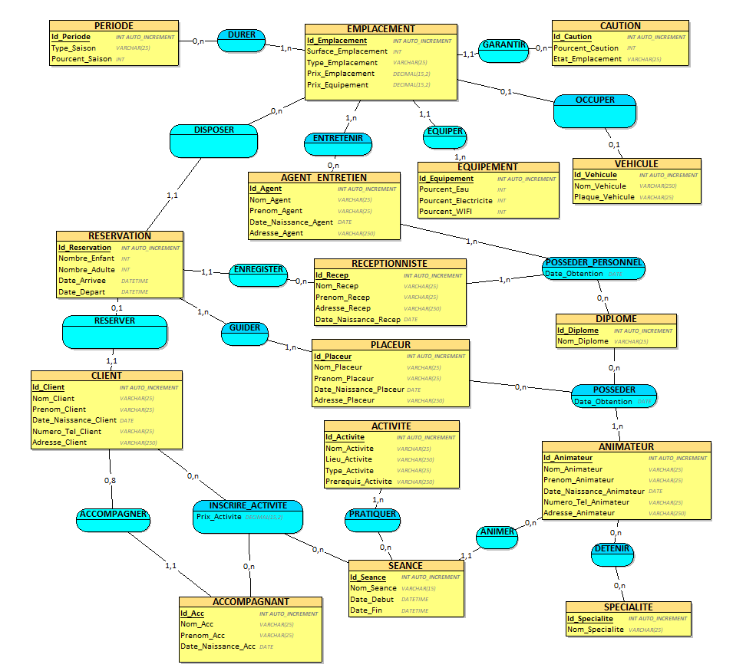

## Modèle logique de données (M.L.D)

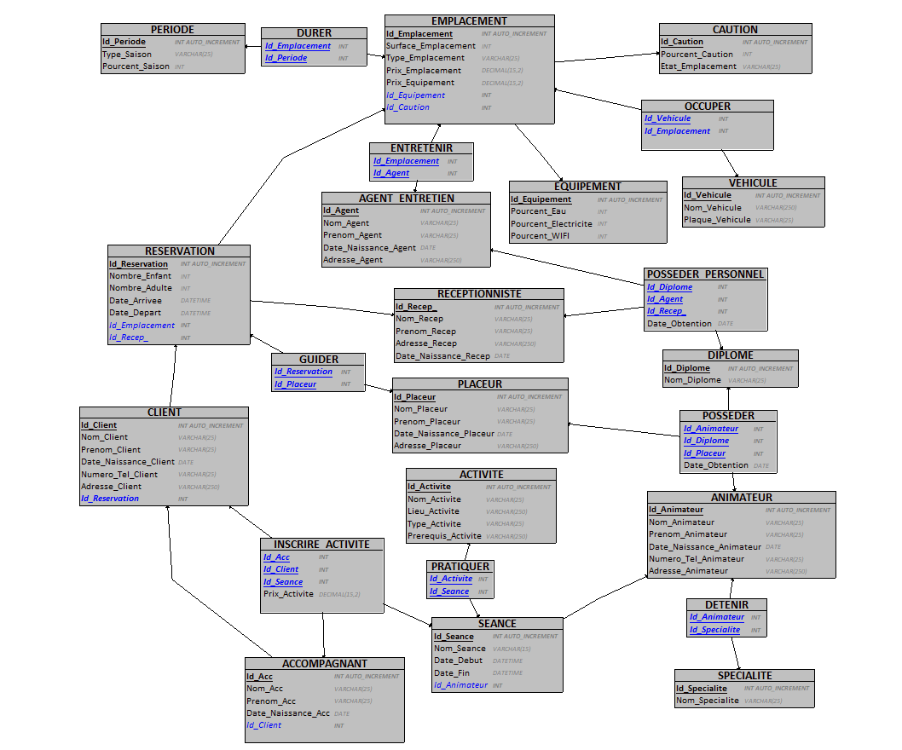Le **MLD** est un modèle relationnel qui utilise des tables mais pas d'associations, et convertit la forme de MCD pour afficher différentes clés primaires et secondaires.

## Modèle conceptuel de traitement (M.C.T)

Le modèle conceptuel traité par **MCT** peut prendre en charge la dynamique du système d'information, c'est-à-dire les opérations effectuées en fonction des événements. Ainsi, le modèle peut représenter schématiquement les activités du système d'information sans faire référence au choix ou à la mise en œuvre de l'organisation.

**MCT réservation**

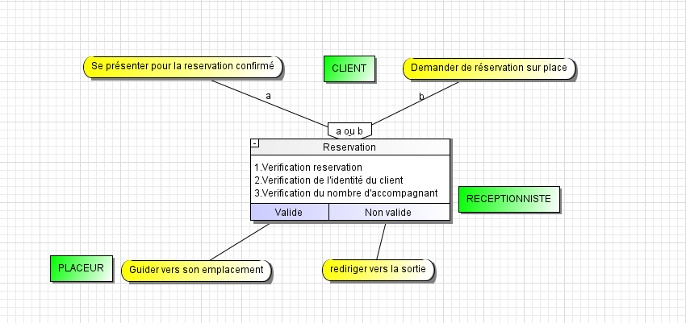

**MCT inscription activité**

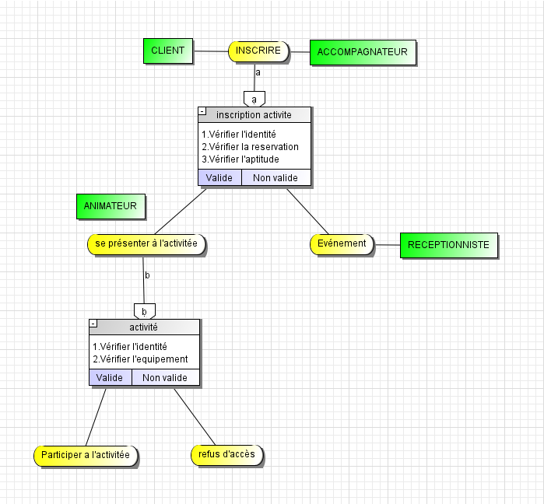

**MCT facturation**

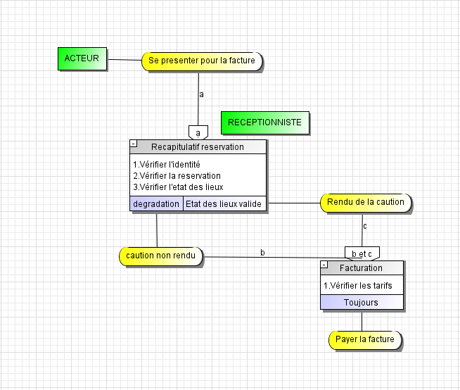

## Modèle relationnelle (M.R)

Le modèle relationnel **MR** est basé sur l'organisation des données sous forme de table. Le traitement des données est basé sur le concept mathématique de la théorie des ensembles relationnels, à savoir l'algèbre relationnelle.

**ANIMATEUR = (Id_Animateur INT AUTO_INCREMENT, Nom_Animateur VARCHAR(25) , Prenom_Animateur VARCHAR(25) , Date_Naissance_Animateur DATE, Numero_Tel_Animateur** VARCHAR(25) **, Adresse_Animateur** VARCHAR(250) **);**

**DIPLOME = (Id_Diplome** INT AUTO_INCREMENT**, Nom_Diplome** VARCHAR(25) **);**

**ACTIVITE = (Id_Activite** INT AUTO_INCREMENT**, Nom_Activite** VARCHAR(25) **, Lieu_Activite** VARCHAR(250) **, Type_Activite** VARCHAR(25) **, Prerequis_Activite** VARCHAR(250) **);**

**VEHICULE = (Id_Vehicule** INT AUTO_INCREMENT**, Nom_Vehicule** VARCHAR(250) **, Plaque_Vehicule** VARCHAR(25) **);**

**EQUIPEMENT = (Id_Equipement** INT AUTO_INCREMENT**, Pourcent_Eau** INT**, Pourcent_Electricite** INT**, Pourcent_WIFI** INT**) ;**

**AGENT_ENTRETIEN = (Id_Agent** INT AUTO_INCREMENT**, Nom_Agent** VARCHAR(25) **, Prenom_Agent** VARCHAR(25) **, Date_Naissance_Agent** DATE**, Adresse_Agent** VARCHAR(250) **);**

**RECEPTIONNISTE = (Id_Recep_** INT AUTO_INCREMENT**, Nom_Recep** VARCHAR(25) **, Prenom_Recep** VARCHAR(25) **, Adresse_Recep** VARCHAR(250) **, Date_Naissance_Recep** DATE**);**

**PERIODE = (Id_Periode** INT AUTO_INCREMENT**, Type_Saison** VARCHAR(25) **, Pourcent_Saison** INT**);**

**SPECIALITE = (Id_Specialite** INT AUTO_INCREMENT**, Nom_Specialite** VARCHAR(25) **);**

**CAUTION = (Id_Caution** INT AUTO_INCREMENT**, Pourcent_Caution** INT**, Etat_Emplacement** VARCHAR(25) **);**

**PLACEUR = (Id_Placeur** INT AUTO_INCREMENT**, Nom_Placeur** VARCHAR(25) **, Prenom_Placeur** VARCHAR(25) **, Date_Naissance_Placeur** DATE**, Adresse_Placeur** VARCHAR(250) **);**

**SEANCE = (Id_Seance** INT AUTO_INCREMENT**, Nom_Seance** VARCHAR(15) **, Date_Debut** DATETIME**, Date_Fin** DATETIME**, #Id_Animateur);**

**EMPLACEMENT = (Id_Emplacement** INT AUTO_INCREMENT**, Surface_Emplacement** INT**, Type_Emplacement** VARCHAR(25) **, Prix_Emplacement** DECIMAL(15,2) **,** **Prix_Equipement** DECIMAL(15,2) **, #Id_Equipement, #Id_Caution);**

**RESERVATION = (Id_Reservation** INT AUTO_INCREMENT**, Nombre_Enfant** INT**, Nombre_Adulte** INT**, Date_Arrivee** DATETIME**, Date_Depart** DATETIME**, #Id_Emplacement, #Id_Recep);**

**CLIENT = (Id_Client** INT AUTO_INCREMENT**, Nom_Client** VARCHAR(25) **, Prenom_Client** VARCHAR(25) **, Date_Naissance_Client** DATE**, Numero_Tel_Client** VARCHAR(25) **, Adresse_Client** VARCHAR(250) **, #Id_Reservation);**

**ACCOMPAGNANT = (Id_Acc** INT AUTO_INCREMENT**, Nom_Acc** VARCHAR(25) **, Prenom_Acc** VARCHAR(25) **, Date_Naissance_Acc** DATE**, #Id_Client);**

**POSSEDER = (#Id_Animateur, #Id_Diplome, #Id_Placeur, Date_Obtention** DATE**);**

**OCCUPER = (#Id_Vehicule, #Id_Emplacement);**

**INSCRIRE_ACTIVITE = (#Id_Acc, #Id_Client, #Id_Seance, Prix_Activite** DECIMAL(15,2) **);**

**ENTRETENIR = (#Id_Emplacement, #Id_Agent);**

**POSSEDER_PERSONNEL = ( #Id_Diplome, #Id_Agent, #Id_Recep, Date_Obtention** DATE**);**

**DETENIR = (#Id_Animateur, #Id_Specialite);**

**GUIDER = (#Id_Reservation, #Id_Placeur);**

**PRATIQUER = (#Id_Activite, #Id_Seance);**

**DURER = (#Id_Emplacement, #Id_Periode);**

## Normalisation

La normalisation est le processus d'organisation des données dans une base de données. Cela inclut la création de tables et l'établissement de relations entre ces tables selon des règles conçues pour protéger les données et rendre la base de données plus flexible en éliminant les dépendances redondantes et incohérentes.

Vérifions que la base de données est en 3ème forme normale.

**1NF**

Tous les attributs de toutes les relations sont des valeurs atomiques donc nous sommes en **1 NF**

**2NF**

Dans chacune de nos relations, les attributs non-clés ne dépendent pas d'une partie de la clé donc

Nous sommes bien en **2 NF**.

**3NF**

Dans toutes nos relations, aucun attribut non-clé ne dépend pas d’autres attributs n’appartenant pas à la clé, donc nous sommes bien en **3 NF**.

De plus nous avons utilisé la méthode Merise pour développer notre base de données, nous sommes donc forcément en **3 NF**.

En effet, pour vérifier que la base de données est en 3ème forme normale il faut que chaque relation, de la MLD, soit en 3ème forme normale

**Exemple**

(Exemple pour les entités : **RESERVATION** et **ACTIVITE**) :

**RESERVATION(Id_Reservation, Nombre_Adulte, Nombre_Enfant, Date_Arrivee, Date_Depart, Id_Recep , Id_Emplacement)**

**Les dépendances fonctionnelles**

**F : { Id_Reservation → Nombre_Adulte** 1

**Id_Reservation → Nombre_Enfant**  2

**Id_Reservation → Date_Arrivee** 3

**Id_Reservation → Date_Depart** 4

**Id_Reservation → Id_Recep** 5

**Id_Reservation → Id_Emplacement** 6

**Id_Emplacement, Id_Recep → Id_Reservation }** 7

**Fermeture transitive**

On calcule la fermeture transitive de **Id_Reservation** (pour trouver la clé) :

**(Id_Reservation) + : { Id_Reservation, Nombre_Adulte, Nombre_Enfant, Date_Arrivee,**

Init 1 2 3

**Date_Depart, Id_Recep, Id_Emplacement}**

4 5 6

On retrouve bien tous les attributs de la relation donc **Id_Reservation** est clé.

Toutes les dépendances fonctionnelles sont des valeurs atomiques donc nous sommes en **1 NF**. Aucun attribut non-clés ne dépendent pas d'une partie de la clé, donc nous sommes bien en **2 NF**. Aucun attribut non-clé ne dépend pas d’autres attributs non-clé, donc nous sommes bien en **3 NF**.

**ACTIVITE(Id_Activite, Nom_Activite, Lieu_Activite, Type_Activite, Prerequis_Activite )**

**Les dépendances fonctionnelles**

**F : { Id_Activite → Nom_Activite** 1

**Id_Activite → Lieu_Activite** 2

**Id_Activite → Type_Activite** 3

**Id_Activite → Prerequis_Activite** 4

**}**

**Fermeture transitive**

On calcule la fermeture transitive de **Id_Activite** (pour trouver la clé) :

**(Id_Activite) + : { Id_Activite ,Nom_Activite, Lieu_Activite, Type_Activite,**

Init 1 2 3

**Prerequis_Activite}**

4

On retrouve bien tous les attributs de la relation donc **Id_Activite** est clé.

Toutes les dépendances fonctionnelles sont des valeurs atomiques donc nous sommes en **1 NF**. Aucun attribut non-clés ne dépendent pas d'une partie de la clé, donc nous sommes bien en **2 NF**. Aucun attribut non-clé ne dépend pas d’autres attributs non-clé, donc nous sommes bien en **3 NF.**

# Requête SQL et Algèbre Relationnelle

## R1 :Arrivées départs

La liste des arrivées avec leur numéro d’emplacement (pour pouvoir accueillir les nouveaux arrivants) et des départs (pour pouvoir faire l'état des lieux et la facturation),

**SQL**

**SELECT C.Id_Client, R.Id_Emplacement**

**FROM client C, reservation R**

**WHERE C.Id_Reservation = R.Id_Reservation**

**AND R.Date_Arrivee<=Now()**

**AND R.Date_Depart>=Now();**

**Algèbre relationnelle**

𝜋Id_Client (σ (Reservation) ⋈(Client))

Id_emplacement date_arrivee <= now() Id_reservation

date_depart >= now()

## R2 : Planning activité

Le planning des activités le nom des personnes inscrites ainsi que les animateurs.

**SQL**

**SELECT S.Date_Debut, S.Date_Fin, S.Nom_Seance,**

**CONCAT(Cli.Nom_Client,' ', Cli.Prenom_Client) AS client,**

**CONCAT(Acc.Nom_Acc,' ', Acc.Prenom_Acc) AS accompagnant,**

**CONCAT(Anim.Nom_Animateur,' ', Anim.Prenom_Animateur) AS animateur**

**FROM inscrire_activite I, client Cli, accompagnant Acc, animateur Anim, seance S**

**WHERE S.Date_Debut>=DATE( Now() )**

**AND I.Id_Client = Cli.Id_Client**

**AND I.Id_Acc = Acc.Id_Acc**

**AND S.Id_Animateur = Anim.Id_Animateur**

**AND I.Id_Seance = S.Id_Seance**

**ORDER BY S.Date_Debut ASC;**

**Algèbre relationnelle**

* **Client :**

𝛒 CONCAT(Cli.Nom_Client,' ', Cli.Prenom_Client) / Client

* **Accompagnant :**

𝛒 CONCAT(Acc.Nom_Acc,' ', Acc.Prenom_Acc)/ Accompagnant

* **Animateur :**

𝛒 CONCAT(Anim.Nom_Animateur,' ', Anim.Prenom_Animateur) / animateur

* **R2 :**

𝜋S.Date_Debut((((Seance)⋈(Inscrire_Activite))⋈(Animateur))⋈

S.Date_Fin Id_Seance Id_Animation Id_Acc

S.Nom_Seance

Client

Accompagnant

Animateur

(Accompagnant))⋈(Client)

Id_Client

## R3 : Planning animateur

Le planning de chaque animateur :

**SQL**

**SELECT nom_animateur, prenom_animateur , nom_seance, date_debut**

**FROM seance,animateur**

**WHERE seances.Id_Animateur=animateurs.Id_Animateur**

**AND date_debut>=now();**

**Algèbre relationnelle**

𝜋nom_animateur (σ (Seance) ⋈(Animateur))

Prenom_animateur date_debut > now() Id_animateur

Nom_animateur

Nom_seance

Date_debut

## R4 : Arrivées départs emplacement vide

Le personnel chargé du ménage et de l’entretien doit avoir également un certain nombre d’informations : emplacements libérés pour les remettre en état, liste des arrivées pour préparer leur emplacement.

**SQL**

**SELECT Emp.Id_Emplacement, Res.Date_Depart<=Date(Now()) OR Res.Date_Arrivee>Date(Now()) AS depart_client, Res.Date_Arrivee,Res.Date_Depart**

**FROM client Cli, reservation Res, emplacement Emp**

**WHERE Cli.Id_Reservation = Res.Id_Reservation**

**AND Res.Id_Emplacement = Emp.Id_Emplacement**

**ORDER BY Emp.Id_Emplacement ASC;**

**Algèbre relationnelle**

* **Depart_Client :**

𝛒 **Res.Date_Depart<=Date(Now()) v Res.Date_Arrivee>Date(Now())**/**depart_client**

* **R4 :**

𝜋Emp.Id_Emplacement((Reservation)⋈(Emplacement))⋈(Client)

Depart_Client Id_Emplacement Id_Reservation

Res.Date_Arrivee

Res.Date_Depart

## R5 : Facture

La base de données devra également permettre de faire la facturation des séjours des vacanciers.

**SQL**

On calcul d’abord le prix de l’équipement par rapport à un emplacement puis la facturation totale.

* **Prix de l’équipement :**

**SELECT Pourcent_eau , Pourcent_electricite ,Pourcent_wifi ,prix_emplacement , emp.Id_Emplacement ,(pourcent_eau*Prix_Emplacement/100) AS prix_eau , (pourcent_wifi*Prix_Emplacement/100) AS prix_wifi, (pourcent_electricite*Prix_Emplacement/100) AS prix_electricite , ((pourcent_electricite*Prix_Emplacement/100)+(pourcent_wifi*Prix_Emplacement/100)+(pourcent_eau*Prix_Emplacement/100)) AS prix**

**FROM equipement e , emplacement emp**

**WHERE e.id_equipement=emp.id_equipement;**

* **Facturation totale :**

**SELECT Cli.Id_Client,** **CONCAT(Nom_Client,' ',Prenom_Client) AS client ,**

**((Emp.Prix_Emplacement+(Per.Pourcent_Saison*Emp.Prix_Emplacement/100)) * Res.Nombre_Adulte +**

**((Emp.Prix_Emplacement+(Per.Pourcent_Saison*Emp.Prix_Emplacement/100))/2 ) * Res.Nombre_Enfant +**

**Emp.Prix_Equipement) * Datediff(Res.Date_Depart,Res.Date_Arrivee) + (Emp.Prix_Emplacement+(Cau.Pourcent_Caution*Emp.Prix_Emplacement/100)) AS Facturation_Total ,**

**type_saison**

**FROM client Cli, reservation Res, emplacement Emp, caution Cau, periode Per , durer dur**

**WHERE Cli.Id_Reservation = Res.Id_Reservation**

**AND Res.Id_Emplacement = Emp.Id_Emplacement**

**AND Emp.Id_Emplacement = Dur.Id_Emplacement**

**AND Dur.Id_Periode=Per.Id_Periode**

**GROUP BY Id_Client;**

**Algèbre relationnelle**

* **Facturation_Total:** 𝛒((Emp.Prix_Emplacement+(Per.Pourcent_Saison*Emp.Prix_Emplacement/100)) * Res.Nombre_Adulte +

((Emp.Prix_Emplacement+(Per.Pourcent_Saison*Emp.Prix_Emplacement/100))/2 ) * Res.Nombre_Enfant +

Emp.Prix_Equipement) * Datediff(Res.Date_Depart,Res.Date_Arrivee) + (Emp.Prix_Emplacement+(Cau.Pourcent_Caution*Emp.Prix_Emplacement/100))**/** Facturation_Total

* **Client:**

𝛒CONCAT(Nom_Client,' ',Prenom_Client) **/** Client

* **R5 :**

𝜋Facturation_Total((Client)⋈(Reservation))⋈(((Emplacement)⋈

cli.Id_Client Id_Reservation Id_Emplacement Id_Emplacement

Client

(Durer))⋈(Periode))

Id_Periode

# Conclusion

Pour conclure, tout au long de la préparation de notre projet, nous avons essayé de mettre en pratique les connaissances acquises durant nos études universitaires et cela dans le but de réaliser une base donnée sur la gestion d’un camping.

Au cours de ce mémoire, nous avons étudié et implémenté les différentes notions vues en cours. Remplir la base de données nous a été très long à faire mais cela nous a permis d’en voir l’aspect de recherche.

Nous devons donc également étudier la fonction d'une telle infrastructure, en particulier les données d’un camping. L’ampleur du projet restait le point le plus ardu. Afin d'éviter les défaillances du système ou les incohérences, nous avons dû prendre en considération plus d'éléments que nous le pensions. Croyant que cela se déroulerait naturellement, nous sommes tombés des nues. En effet, c’est complètement différent si nous combinons naturellement les idées d’entités pour créer un système exploitable.

Prenons également en compte qu’en remplissant les données, si on se rend compte qu’il est possible d’optimiser le MCD, il nous faut refaire toutes les procédures d’importation et de modifications déjà faites.



# Webographie

* <https://www.qapa.fr/metiers/receptionniste-de-camping/2304>
* <https://ffcc.fr/etude-de-cas/cas-dun-emplacement-trop-petit/>
* <https://www.campings.com/fr/france/bretagne>
* <https://www.base-de-donnees.com/mcd/>
* <https://www.kayak.fr/>
* <https://forums.commentcamarche.net/forum/affich-22054323-definition-termes-mld-et-mcd>
* <https://web.maths.unsw.edu.au/~lafaye/CCM/merise/mct.htm>
* <https://web.maths.unsw.edu.au/~lafaye/CCM/relation/relintro.htm>
* <https://docs.microsoft.com/fr-fr/office/troubleshoot/access/database-normalization-description>
* https://sql.sh/cours/select

# Annexe

**Création des tables SQL**

CREATE TABLE ANIMATEUR(

Id_Animateur INT AUTO_INCREMENT,

Nom_Animateur VARCHAR(25) ,

Prenom_Animateur VARCHAR(25) ,

Date_Naissance_Animateur DATE,

Numero_Tel_Animateur VARCHAR(25) ,

Adresse_Animateur VARCHAR(250) ,

PRIMARY KEY(Id_Animateur)

);

CREATE TABLE DIPLOME(

Id_Diplome INT AUTO_INCREMENT,

Nom_Diplome VARCHAR(25) ,

PRIMARY KEY(Id_Diplome)

);

CREATE TABLE ACTIVITE(

Id_Activite INT AUTO_INCREMENT,

Nom_Activite VARCHAR(25) ,

Lieu_Activite VARCHAR(250) ,

Type_Activite VARCHAR(25) ,

Prerequis_Activite VARCHAR(250) ,

PRIMARY KEY(Id_Activite)

);

CREATE TABLE VEHICULE(

Id_Vehicule INT AUTO_INCREMENT,

Nom_Vehicule VARCHAR(250) ,

Plaque_Vehicule VARCHAR(25) ,

PRIMARY KEY(Id_Vehicule)

);

CREATE TABLE AGENT_ENTRETIEN(

Id_Agent INT AUTO_INCREMENT,

Nom_Agent VARCHAR(25) ,

Prenom_Agent VARCHAR(25) ,

Date_Naissance_Agent DATE,

Adresse_Agent VARCHAR(250) ,

PRIMARY KEY(Id_Agent)

);

CREATE TABLE RECEPTIONNISTE(

Id_Recep_ INT AUTO_INCREMENT,

Nom_Recep VARCHAR(25) ,

Prenom_Recep VARCHAR(25) ,

Adresse_Recep VARCHAR(250) ,

Date_Naissance_Recep DATE,

PRIMARY KEY(Id_Recep_)

);

CREATE TABLE PERIODE(

Id_Periode INT AUTO_INCREMENT,

Type_Saison VARCHAR(25) ,

Pourcent_Saison INT,

PRIMARY KEY(Id_Periode)

);

CREATE TABLE SPECIALITE(

Id_Specialite INT AUTO_INCREMENT,

Nom_Specialite VARCHAR(25) ,

PRIMARY KEY(Id_Specialite)

);

CREATE TABLE CAUTION(

Id_Caution INT AUTO_INCREMENT,

Pourcent_Caution INT,

Etat_Emplacement VARCHAR(25) ,

PRIMARY KEY(Id_Caution)

);

CREATE TABLE PLACEUR(

Id_Placeur INT AUTO_INCREMENT,

Nom_Placeur VARCHAR(25) ,

Prenom_Placeur VARCHAR(25) ,

Date_Naissance_Placeur DATE,

Adresse_Placeur VARCHAR(250) ,

PRIMARY KEY(Id_Placeur)

);

CREATE TABLE SEANCE(

Id_Seance INT AUTO_INCREMENT,

Nom_Seance VARCHAR(15) ,

Date_Debut DATETIME,

Date_Fin DATETIME,

Id_Animateur INT NOT NULL,

PRIMARY KEY(Id_Seance),

FOREIGN KEY(Id_Animateur) REFERENCES ANIMATEUR(Id_Animateur)

);

CREATE TABLE EQUIPEMENT(

Id_Equipement INT AUTO_INCREMENT,

Pourcent_Eau INT,

Pourcent_Electricite INT,

Pourcent_WIFI INT,

PRIMARY KEY(Id_Equipement)

);

CREATE TABLE EMPLACEMENT(

Id_Emplacement INT AUTO_INCREMENT,

Surface_Emplacement INT,

Type_Emplacement VARCHAR(25) ,

Prix_Emplacement DECIMAL(15,2) ,

Prix_Equipement DECIMAL(15,2) ,

Id_Equipement INT NOT NULL,

Id_Caution INT NOT NULL,

PRIMARY KEY(Id_Emplacement),

FOREIGN KEY(Id_Equipement) REFERENCES EQUIPEMENT(Id_Equipement),

FOREIGN KEY(Id_Caution) REFERENCES CAUTION(Id_Caution)

);

CREATE TABLE RESERVATION(

Id_Reservation INT AUTO_INCREMENT,

Nombre_Enfant INT,

Nombre_Adulte INT,

Date_Arrivee DATETIME,

Date_Depart DATETIME,

Id_Emplacement INT NOT NULL,

Id_Recep_ INT NOT NULL,

PRIMARY KEY(Id_Reservation),

FOREIGN KEY(Id_Emplacement) REFERENCES EMPLACEMENT(Id_Emplacement),

FOREIGN KEY(Id_Recep_) REFERENCES RECEPTIONNISTE(Id_Recep_)

);

CREATE TABLE CLIENT(

Id_Client INT AUTO_INCREMENT,

Nom_Client VARCHAR(25) ,

Prenom_Client VARCHAR(25) ,

Date_Naissance_Client DATE,

Numero_Tel_Client VARCHAR(25) ,

Adresse_Client VARCHAR(250) ,

Id_Reservation INT NOT NULL,

PRIMARY KEY(Id_Client),

UNIQUE(Id_Reservation),

FOREIGN KEY(Id_Reservation) REFERENCES RESERVATION(Id_Reservation)

);

CREATE TABLE ACCOMPAGNANT(

Id_Acc INT AUTO_INCREMENT,

Nom_Acc VARCHAR(25) ,

Prenom_Acc VARCHAR(25) ,

Date_Naissance_Acc DATE,

Id_Client INT NOT NULL,

PRIMARY KEY(Id_Acc),

FOREIGN KEY(Id_Client) REFERENCES CLIENT(Id_Client)

);

CREATE TABLE POSSEDER(

Id_Animateur INT,

Id_Diplome INT,

Id_Placeur INT,

Date_Obtention DATE,

PRIMARY KEY(Id_Animateur, Id_Diplome, Id_Placeur),

FOREIGN KEY(Id_Animateur) REFERENCES ANIMATEUR(Id_Animateur),

FOREIGN KEY(Id_Diplome) REFERENCES DIPLOME(Id_Diplome),

FOREIGN KEY(Id_Placeur) REFERENCES PLACEUR(Id_Placeur)

);

CREATE TABLE OCCUPER(

Id_Vehicule INT,

Id_Emplacement INT NOT NULL,

PRIMARY KEY(Id_Vehicule),

UNIQUE(Id_Emplacement),

FOREIGN KEY(Id_Vehicule) REFERENCES VEHICULE(Id_Vehicule),

FOREIGN KEY(Id_Emplacement) REFERENCES EMPLACEMENT(Id_Emplacement)

);

CREATE TABLE INSCRIRE_ACTIVITE(

Id_Acc INT,

Id_Client INT,

Id_Seance INT,

Prix_Activite DECIMAL(15,2) ,

PRIMARY KEY(Id_Acc, Id_Client, Id_Seance),

FOREIGN KEY(Id_Acc) REFERENCES ACCOMPAGNANT(Id_Acc),

FOREIGN KEY(Id_Client) REFERENCES CLIENT(Id_Client),

FOREIGN KEY(Id_Seance) REFERENCES SEANCE(Id_Seance)

);

CREATE TABLE ENTRETENIR(

Id_Emplacement INT,

Id_Agent INT,

PRIMARY KEY(Id_Emplacement, Id_Agent),

FOREIGN KEY(Id_Emplacement) REFERENCES EMPLACEMENT(Id_Emplacement),

FOREIGN KEY(Id_Agent) REFERENCES AGENT_ENTRETIEN(Id_Agent)

);

CREATE TABLE POSSEDER_PERSONNEL(

Id_Diplome INT,

Id_Agent INT,

Id_Recep_ INT,

Date_Obtention DATE,

PRIMARY KEY(Id_Diplome, Id_Agent, Id_Recep_),

FOREIGN KEY(Id_Diplome) REFERENCES DIPLOME(Id_Diplome),

FOREIGN KEY(Id_Agent) REFERENCES AGENT_ENTRETIEN(Id_Agent),

FOREIGN KEY(Id_Recep_) REFERENCES RECEPTIONNISTE(Id_Recep_)

);

CREATE TABLE DETENIR(

Id_Animateur INT,

Id_Specialite INT,

PRIMARY KEY(Id_Animateur, Id_Specialite),

FOREIGN KEY(Id_Animateur) REFERENCES ANIMATEUR(Id_Animateur),

FOREIGN KEY(Id_Specialite) REFERENCES SPECIALITE(Id_Specialite)

);

CREATE TABLE DURER(

Id_Emplacement INT,

Id_Periode INT,

PRIMARY KEY(Id_Emplacement, Id_Periode),

FOREIGN KEY(Id_Emplacement) REFERENCES EMPLACEMENT(Id_Emplacement),

FOREIGN KEY(Id_Periode) REFERENCES PERIODE(Id_Periode)

);

CREATE TABLE GUIDER(

Id_Reservation INT,

Id_Placeur INT,

PRIMARY KEY(Id_Reservation, Id_Placeur),

FOREIGN KEY(Id_Reservation) REFERENCES RESERVATION(Id_Reservation),

FOREIGN KEY(Id_Placeur) REFERENCES PLACEUR(Id_Placeur)

);

CREATE TABLE PRATIQUER(

Id_Activite INT,

Id_Seance INT,

PRIMARY KEY(Id_Activite, Id_Seance),

FOREIGN KEY(Id_Activite) REFERENCES ACTIVITE(Id_Activite),

FOREIGN KEY(Id_Seance) REFERENCES SEANCE(Id_Seance)

);